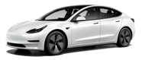
LA VOITURE ELECTRIQUE
VE
Problématique : ________________________________________________________________________
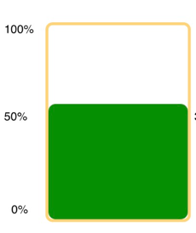
La capacité d'une batterie, que l’on peut comparer à un réservoir de voiture thermique, se mesure en _________. Cette taille varie généralement entre ____ et _____ kWh, notre voiture à une batterie de ________ de batterie.

Quelles sont les 4 possibilités de recharge
-1 ____________________________________________________________________________________
-2 ____________________________________________________________________________________
-3 ____________________________________________________________________________________
-4 ____________________________________________________________________________________

Rappel, pour faire un aller-retour à Bordeaux lac il me faut ENVIRON 25% de batterie.
Calcul à l’aide du simulateur le temps pour recharger 25% de batterie selon la prise électrique :
PRISE | De 0% à 25%
10A
16A
32A
250KW
PRISE | De 50% à 75%
10A
16A
32A
250KW
PRISE | DE 75% à 100%
10A
16A
32A
250KW

Avec 25% de charge, combien de km récupérés ________, énergie récupérée ______ (kWh)

Conclusion : Dans tous les cas, est-il possible de recharger tous les soirs sa batterie ? ________, est ce que j’ai besoin de recharger tous les soirs ? _________

D’après toi, pourquoi le temps pour charger 25% de 0 à 25% est plus rapide que de 75 à 100% ? ______________________________________________________________________________________.

Combien de temps pour recharger 100% de batterie en 16 Ampères ? ______

Quelle est la puissance maximale possible des bornes ? _____ il faut alors combien de temps pour recharger 100% _____ ?
Trace les 3 courbes de recharge (rouge, bleu, vert)

KW | 100
 | 90
 | 80
 | 70
 | 60
 | 50
 | 40
 | 30
 | 20
 | 10
 | 0
 |  | 0 | 5 | 10 | 15 | 20 | 25 | 30 | 35 | 40 | 45 | 50 | 55 | 60 | 65 | 70 | 75 | 80 | 85 | 90 | 95 | 100 | %
Quelle conclusion peut-on tirer en observant cette courbe de recharge ? ________________________

______________________________________________________________________________________.

Combien de superchargeur Tesla en France ? ______. Combien de bornes à Castillon ? _______

